администрация МУНИЦИПАЛЬНОГО ОБРАЗОВАНИЯ СОСНОВОБОРСКИЙ ГОРОДСКОЙ ОКРУГ ЛЕНИНГРАДСКОЙ ОБЛАСТИ

РАСПОРЯЖЕНИЕ

от 11/07/2019 № 316-р

О проведении конкурсного отбора по определению
победителей – получателей субсидий субъектами малого
предпринимательства, действующими менее одного
года, на организацию предпринимательской деятельности

В целях реализации мероприятия «Предоставление субсидий субъектам малого предпринимательства, действующим менее одного года, для организации предпринимательской деятельности» муниципальной программы «Стимулирование экономической активности малого и среднего предпринимательства в Сосновоборском городском округе до 2030 года», утвержденной постановлением администрации от 01.10.2013 № 2464 (с изменениями от 22.05.2019 № 1087), в соответствии с Положением о порядке предоставления субсидий субъектам малого предпринимательства, действующим менее одного года, на организацию предпринимательской деятельности (далее – Положение о порядке предоставления субсидий), утвержденным постановлением администрации от 16.05.2019 № 1042:
- Отделу экономического развития администрации:
  - Разместить объявление о приеме заявок и проведении очередного конкурсного отбора по определению победителей – получателей субсидий субъектами малого предпринимательства, действующими менее одного года, на организацию предпринимательской деятельности (далее – объявление о проведении конкурсного отбора) на официальном сайте муниципального образования в разделе «Экономика// Поддержка малого предпринимательства// Срочные объявления для малого бизнеса»;
  - Организовать заседание конкурсной комиссии по определению победителей – получателей субсидий субъектами малого предпринимательства, действующими менее одного года, на организацию предпринимательской деятельности, согласно Положения о порядке предоставления субсидий.
- Общему отделу администрации в срок до 31 июля 2019 года включительно опубликовать объявление о приеме заявок и проведении конкурсного отбора в городской газете «Маяк» и обнародовать его на информационном портале г. Сосновый Бор «Маяк» в информационно-телекоммуникационной сети Интернет (MAYAKSBOR.RU).
- Контроль за исполнением настоящего распоряжения оставляю за собой.

Первый заместитель главы администрации
Сосновоборского городского округа С.Г.Лютиков

Исп. Булатова Т.Е. (ОЭР),
☎ 6-28-49; ЛЕ

СОГЛАСОВАНО:

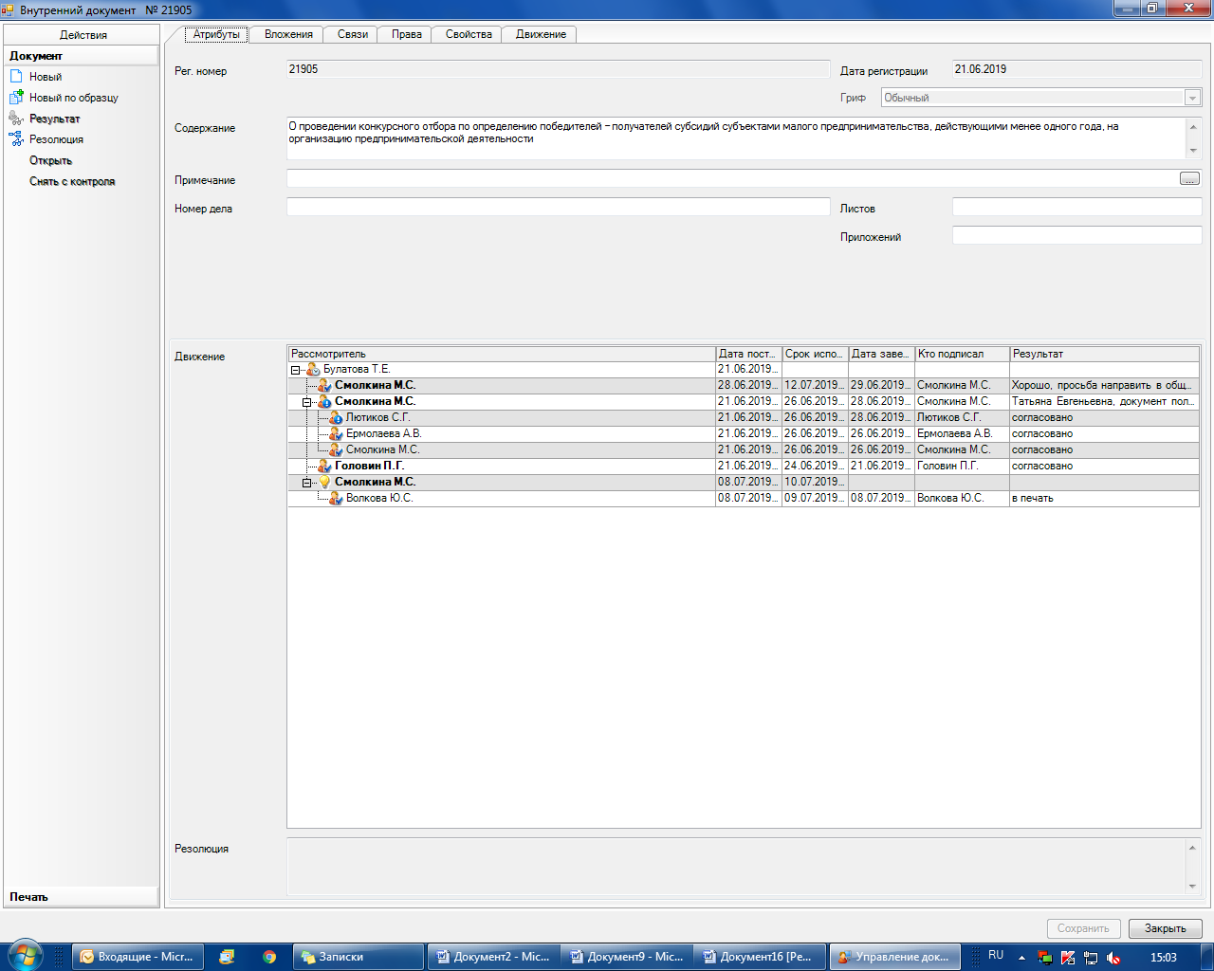

Рассылка:
Общий отдел, ОЭР,
СМФПП

